平成２８年１２月８日
会員各位
公益社団法人全日本不動産協会愛知県本部
公益社団法人不動産保証協会愛知県本部
本 部 長 山口敬一

平成２９年 新年賀詞交歓会開催について（ご案内）

拝啓 師走の候 益々ご清栄のこととお慶び申し上げます。
平素は、当本部運営に格別なるご理解とご協力を賜り厚く御礼申し上げます。
さて、標記の件につき下記の通り開催いたします。万障お繰り合わせの上ご出席下さいますようご案内申し上げます。
なお、新年賀詞交歓会へご出席頂ける方は、準備の都合上、１月６日（金）までにご連絡下さいますようお願いします。
敬具
ＪＲ名古屋駅構内図
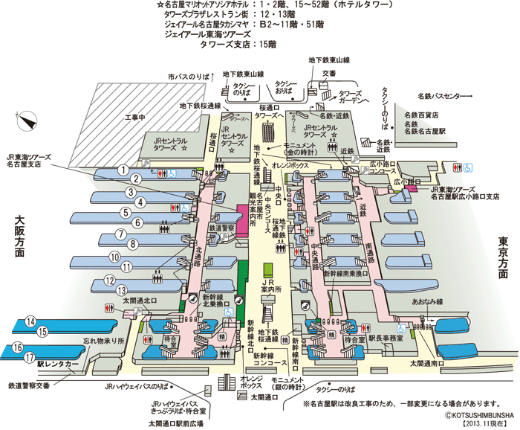
記
ホテルフロントレセプションは15Fに位置しています。
フロントレセプションへはスカイシャトルエレベーター
（1Fまたは2Fから）またはホテルエレベーターをご利用ください

【開 催 日 時】

平成２９年１月２３日（月）

◎研修(講演)会 午後2時00分～3時30分
16階「タワーズボールルーム」

◎新年賀詞交歓会 午後3時45分～5時30分
16階「タワーズボールルーム」

【開 催 場 所】
名古屋マリオットアソシアホテル
名古屋市中村区名駅一丁目1番4号
Tel.052-584-1111(代表)
宴席でありますので、公共交通機関のご利用によりご来場下さいますようお願いします。
以上

----------------------------------< ｷ ﾘ ﾄ ﾘ 不 要>--------------------------------
平成 年 月 日

平成２９年新年賀詞交歓会へ出席いたします。

商号又は名称：

出席者：
返信先：事務局ＦＡＸ（０５２）２４２－３５７７

